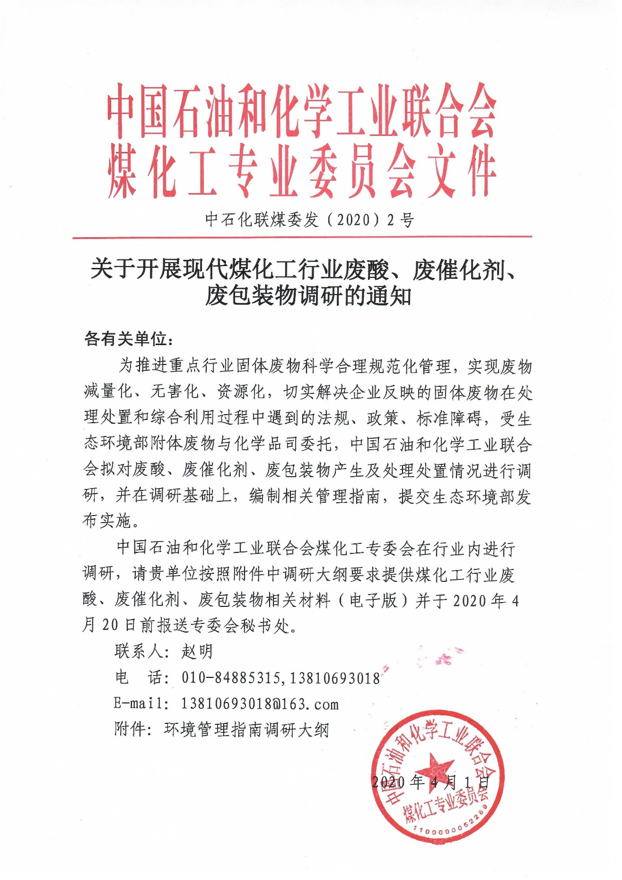
附件：
环境管理指南调研大纲
填写说明：
1、每个填报单位根据实际情况填写，选择其中一种废物或者多种废物填写。
2、废酸：包括酸性废液、废硫酸、废盐酸、废硝酸、副产酸及其他废酸。
3、废包装物：含有或沾染毒性物质的包装物或地方生态环境部门要求按危险废物管理的包装物。
4、去向：指废物处理处置的方式，如填埋、焚烧、回收、再生或生产加工其他产品。
5、废物类别：一般废物、危险废物、副产物。
6、产生规律：指连续产生、间歇产生，并注明产生周期。

1、企业基本情况
企业名称：
企业地址和邮编：
联系人： |  | 部门：
职位： |  | 电子邮箱：
地址： |  | 电话：
用酸种类、数量 | 用酸类型 | 酸浓度（%） | 2018年用量 | 2019年用量
产生废酸的主要产品及产品产量 | 废酸类型 | 产酸产品 | 2018年产量 | 2019年产量
产生废催化剂的主要产品及产品产量 | 废催化剂名称 | 产废产品 | 2018年产量 | 2019年产量
废包装物沾染产品、废包装物的类别及数量 | 废包装物类别 |  | 2018年产量 | 2019年产量
2、废酸、废催化剂、废包装物产生情况
2.1 废酸
针对每一种产生废酸的产品，提供生产工艺流程图，标注废酸的产生环节，并用简洁文字描述其生产工艺、产酸环节以及去向。同时，填写下表（如有检测报告请附后）。
产品  名称 | 废酸  名称 | 废物  类别 | 产生  环节 | 主要组分及含量（包括污染物） | 产废系数 t/t-产品 | 产生  规律
2.2 废催化剂
针对每一种产生废催化剂的产品，提供生产工艺流程图，标注废催化剂的产生环节，并用简洁文字描述其生产工艺、产废环节及去向。同时，填写下表（如有检测报告请附后）。
产品  名称 | 废催化剂名称 | 废物  类别 | 产生  环节 | 主要组分及含量（包括污染物） | 产废系数 t/t-产品 | 产生  规律
2.3 废包装物
描述废包装物的来源、类型、规格、数量、沾染物组分及去向等。同时，填写下表（如有检测报告请附后）。
1、生产企业填写：
项目 | 规格  体积(L)x壁厚（mm）  开口/闭口 | 数量  个/年 | 盛装物  （酸/碱/溶剂/树脂/涂料/油/废物） | 桶内残余量  （kg/桶） | 是否使用周转桶及比例 | 是否自行清洗利用及比例 | 接收再生桶及数量 | 处置利用去向（再生企业、材料生产企业、焚烧、填埋）
钢桶
塑料桶
IBC桶
其他
注：再生企业指清洗再生企业；材料生产企业指钢铁冶炼、五金制品，塑料原料加工企业。
2、处置利用企业填写：请提供再生、清洗工艺流程。产品质量控制、执行的标准及应用途径。
项目 | 规格  体积(L)x壁厚（mm）  开口/闭口 | 数量  个/年 | 盛装物  （酸/碱/溶剂/树脂/涂料/油/废物 | 桶内残余量  （kg/桶） | 清洗工艺-  干法(焚烧、热解、等离子技术等）/湿法） | 再生桶/材料量及比例
钢桶
塑料桶
IBC桶
其他
3、减量化、无害化、资源化技术
3.1减量化技术
说明所采取的清洁生产、循环套用等源头减量技术，包括技术名称、技术来源及主要技术内容、减排效果等内容。同时，填写下表。
技术名称 | 技术来源及主要技术内容 | 应用规模 | 应用时间 | 减排效果 | 处理后去向  （自用或出售）
3.2无害化技术
说明所采取的如吸附、中和、焚烧、高温裂解等有毒有害物质去除技术，包括技术名称、技术来源及主要技术内容、去除效果、处理后的主要成分、处理后的去向等内容（如有检测报告请附后）。同时，填写下表。
技术名称 | 技术来源及主要技术内容 | 应用规模 | 应用时间 | 去除效果 | 处理后的主要成分 | 处理后去向  （自用或出售）
3.3资源化技术
说明所采取的综合利用技术、再生利用技术，并说明综合利用或再生利用后的产品名称、执行标准、质量控制要求、产品应用途径等。同时，填写下表。
技术名称 | 技术来源及主要技术内容 | 应用规模 | 应用时间 | 执行标准 | 产品应用途径
4、有关废物管理的做法和经验
请提供上述三种废物本单位在收集、贮存、运输、处置利用等管理环节上的规章制度或论述有关做法和经验。
请论述本单位处置利用设施在项目建设、生产运行、污染防治、环境监测等方面执行的法规、标准以及做法和经验。
废包装物在返回原厂、清洗回用和集中处理等方面执行的法规标准以及经验和做法。
5、存在问题和政策建议
阐述废酸、废催化剂、废包装物在处理处置、综合利用过程中遇到的政策、法规、标准及管理等方面的问题。
对国家完善废酸、废催化剂、废包装物管理相关政策、法规、标准的建议，以及希望行业协会提供支持的建议。

